* 需要套件: pygame、cv2

*pip install pygame

*pip install opencv-python

1. 先去作者的Github下載整個專案，點擊 Download ZIP並解壓縮

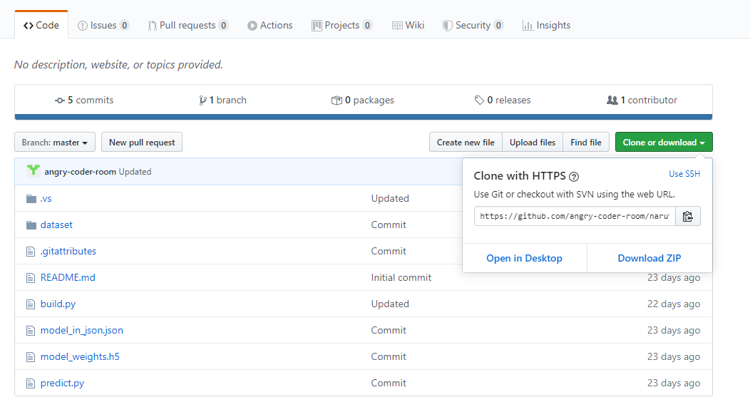

2. 先進到下載下來的資料夾中的Dataset，把images這個資料夾往上一層移，然後另外新增一個資料夾叫做save

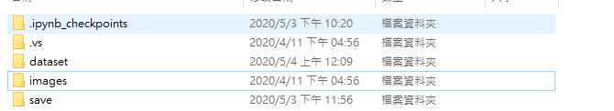

3. 然後開啟jupyter notebook，new一個新的專案，命名為build

*注意: 盡量讓new的專案與原本下載下來的build.py檔還有剛剛移動的Image資料夾同層，就不用再特別改路徑

4. 從我傳的Nbviewer: <https://nbviewer.jupyter.org/github/Jasonissmart/AI-python/blob/master/naruto-handsigns-predict-dl-master/build.ipynb>，複製程式碼，貼上剛new的build檔

5. 修改資料路徑(train_dir跟save_dir一樣)

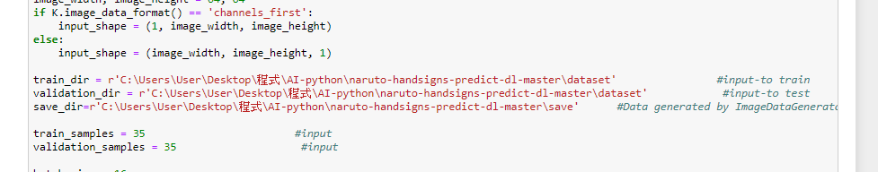

6. 然後就可以執行了，這樣就完成build的部分

7. 接下來在jupyter notebook同樣new一個python專案，命名為predict，

在第一行輸入 % load build.py就可以把檔案輸進來

8. 就可以執行了

*注意要結束的話對著照自己的視窗按q